II учебная четверть
V класс. СОЛЬФЕДЖИО.
2 урок
Тема: Субдоминантовое трезвучие с обращениями и разрешениями.

Здравствуйте, дорогие учащиеся и родители 5 класса.
В связи с последними событиями, попробуем заниматься дистанционно. Исходя из моих личных технических возможностей, предлагаю следующие формы работы: я письменно объясняю новый материал, вы дома, самостоятельно, его закрепляете в тетради. До 16 октября высылать мне задание не нужно.
1. Прежде всего, давайте вспомним, что субдоминанта (S) – это одно из трёх главных трезвучий лада, которое строится на IV ступени. Перепишите, пожалуйста, пример S с обращениями и разрешения аккордов субдоминанты в тонику.
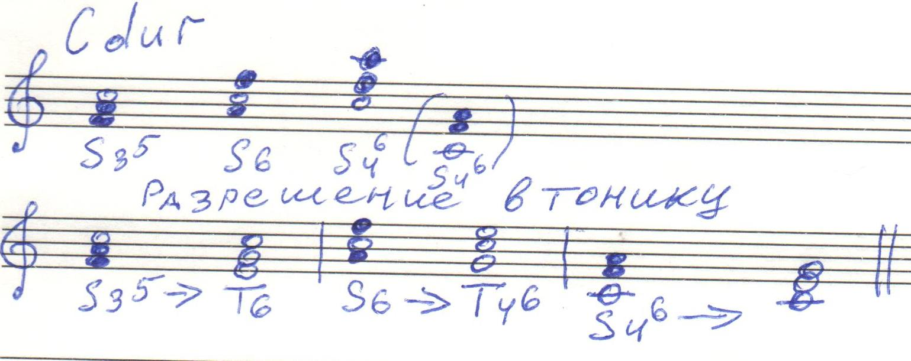
2. Поиграйте на фортепиано и пропойте (в удобном для вас регистре) получившиеся аккорды и созвучия.

3. Постройте в тетрадях S с обращениями и разрешением аккордов субдоминанты в тонику в тональностях Фа мажор и Соль мажор.

4. Их также поиграйте на инструменте и пропойте в удобном для вас регистре).

5. № 413 (И.С. Бах. Гавот) Выучить наизусть с дирижированием.

Людмила Станиславна Луценко.

